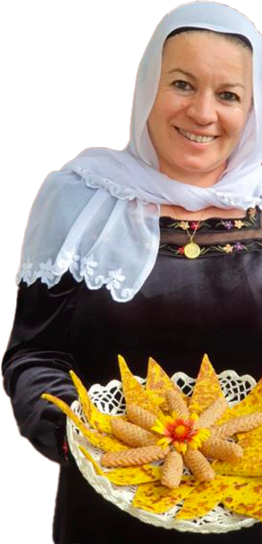
אצל איבתיסם בחורפיש
אירוח דרוזי אותנטי
בלב הכפר הדרוזי חורפיש, מול נוף גלילי עוצר נשימה, מחכה לכם חוויה מרגשת של אירוח דרוזי אמיתי מבית איבתיסם. מקום כשר עם תעודה, מלא לב, חמימות ואוכל ביתי עשיר בטעמים מסורתיים.
בשנתיים האחרונות איבתיסם פתחה את ליבה ואת ביתה לחיילים ולכוחות הביטחון והגישה ארוחות חמות, קבלות שבת, אירועי הוקרה ונתינה אמיתית מהלב. אין הרבה מקומות שמרגישים כמו בית – כאן זה בדיוק הסיפור.
לאחרונה פתחה איבתיסם גם בוסתן מרהיב המשקיף לנוף גלילי פתוח, המיועד לאירוח קבוצות, אירועים, סיורים ושולחנות חגיגיים בטבע.
החצר סגורה ונפרדת, מתאימה לקבוצות עד 100 איש, מושלמת לגיבושים, אירועים פרטיים, קבוצות תיירות, גמלאים ומקומות עבודה.
מה מחכה לכם אצל איבתיסם?
- אוכל דרוזי אותנטי ומפנק
- כשרות מלאה עם תעודה
- בוסתן חדש עם נוף מדהים
- מקום סגור ונגיש לקבוצות
- אירועים עד 100 משתתפים
- חוויה תרבותית, סיפורים, מסורת וקהילה
חורפיש תמיד הייתה פנינה גלילית – אצל איבתיסם מתאהבים יותר.
ארוחה בשרית  מיקס ממולאים קישואים, חצילים, תפוח אדמה, גמבות, כרוב בלדי ועלי גפן.  מג'דרה בורגול עם עדשים, בלווי בצל ושמן זית.  מפלפלה בורגול עם פלפל, בצל, עגבניות, רסק עגבניות וחומוס.  מנסף (מקלובה) אורז, עוף וירקות.  סנייה קפתה בתנור קציצות בקר וכבש בתנור עם רוטב טחינה ועגבניות.  סלט טבולה סלט ירקות קצוץ בתוספת בורגול.  סלט חצילים  חצילים וחמוצים בתיבול שום ופלפל.  קינוח תה צמחים, קפה ועוגת הבית.  110 ₪ לאדם | ארוחה משודרגת  מיקס ממולאים קישואים, חצילים, תפוח אדמה, גמבות, כרוב בלדי ועלי גפן.  מג'דרה בורגול עם עדשים, בלווי בצל ושמן זית.  מפלפלה בורגול עם פלפל, בצל, עגבניות, רסק עגבניות וחומוס.  מנסף (מקלובה) אורז, עוף וירקות.  סנייה קפתה בתנור קציצות בקר וכבש בתנור עם רוטב טחינה ועגבניות.  קובה בורגול בשר  פיתות פטאייר עם תרד  פרגיות בעשבי גליל  סלט טבולה סלט ירקות קצוץ בתוספת בורגול.  סלט חצילים  חצילים וחמוצים בתיבול שום ופלפל.  חציל בטחינה  שתייה קרה מוגזת  תה צמחים, קפה  קינוח מעמול בקלאווה  140 ₪ לאדם  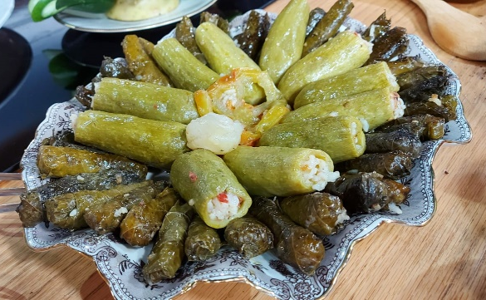
ארוחה צמחונית
מיקס ממולאים קישואים, חצילים, תפוח אדמה, גמבות, כרוב בלדי ועלי גפן.
מג'דרה בורגול עם עדשים, בלווי בצל ושמן זית.
מפלפלה בורגול עם פלפל, בצל, עגבניות, רסק עגבניות וחומוס.
סלט טבולה סלט ירקות קצוץ בתוספת בורגול.
סלט חצילים
חצילים וחמוצים בתיבול שום ופלפל.
קינוח תה צמחים, קפה ועוגת הבית.
80 ₪ לאדם

המחיר נט כולל מע"מ ושרות
ארוחה/סדנא בכל מקום אחר בגליל בתוספת 20 ₪ לאדם מינימום 30 משתתפים
הולכת להיות לכם חוויה של טעמים!
לצפייה בסרטון עלינו לחצו כאן
אפשר להוסיף
סדנת עלי גפן - נלמד לגלגל עלי גפן בשיטה מסורתית ולפי מתכון שעובר במשפחתה של איבתיסם מדור לדור. משך הסדנא כשעה.
50 ₪ למשתתף מינימום 25 משתתפים לחיוב
סדנת כנאפה מתוקה - נלמד להכין כנאפה מתוקה בשיטה מסורתית ולפי מתכון שעובר במשפחתה של איבתיסם מדור לדור. משך הסדנא כשעה.
85 ₪ למשתתף מינימום 25 משתתפים
פינה מתוקה - ביציאה מהמסלול תחכה לנו עמדת כנאפה אישית טרייה, חמה ומתוקה בליווי תה.
40 ₪ למשתתף. מינימום 25 משתתפים לחיוב
חבילת סדנאות וארוחה, כולל: סדנת ליקוט + סדנת בישול + ארוחה
משך הסדנאות והארוחה כ3 שעות. 250 ₪ למשתתף
סיור בכפר עם אמל
משך הסיור כשעה. 500 ₪ לקבוצה

